

Montážny návod – Detský teepee stan

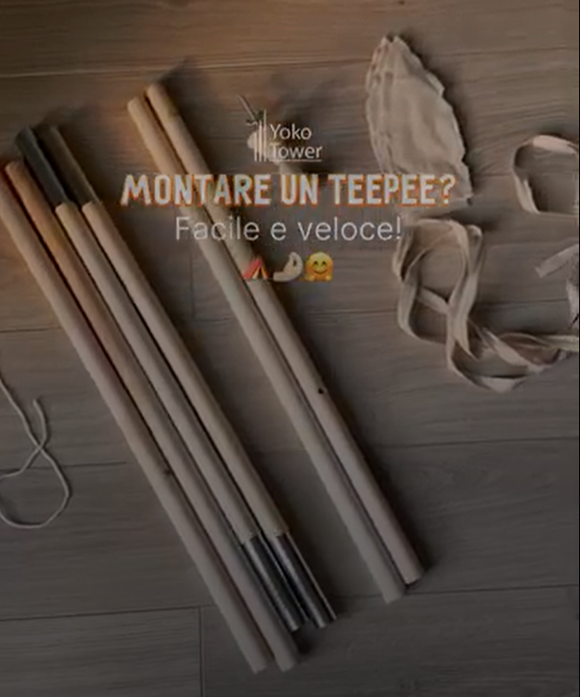
Obsah balenia:
• 12x drevená tyč so spojkami
• 1x špagát
• 1x spojovací prvok
• 1x matrac
• 1x textilná stuha
• 1x textilný obal stanu
• 4x textilné pierka



Postup montáže:

1. Príprava dielov
• Uistite sa, že máte všetky diely podľa zoznamu.
• Pracujte na rovnom a čistom povrchu, aby ste predišli poškodeniu dielov.

2. Montáž tyčí
• Spájanie drevených tyčí pomocou kovových spojok. Na jednu tyč sú potrebne 3 kratšie tyče (jedna so spojkami) dve koncové. Na jednom konci musí byť umiestnená tyč s dierkou.

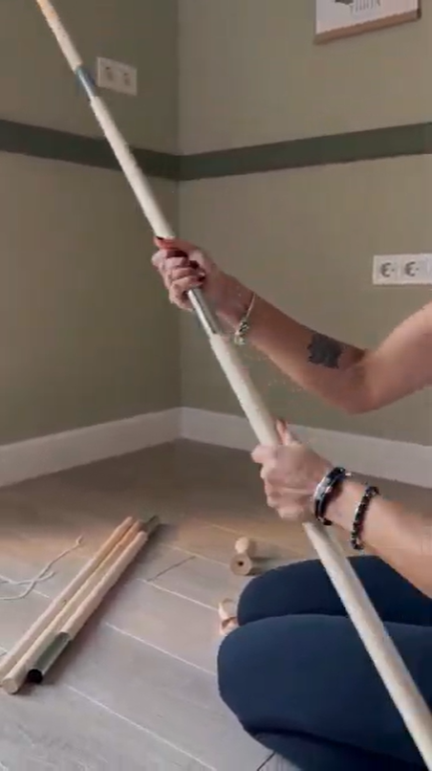
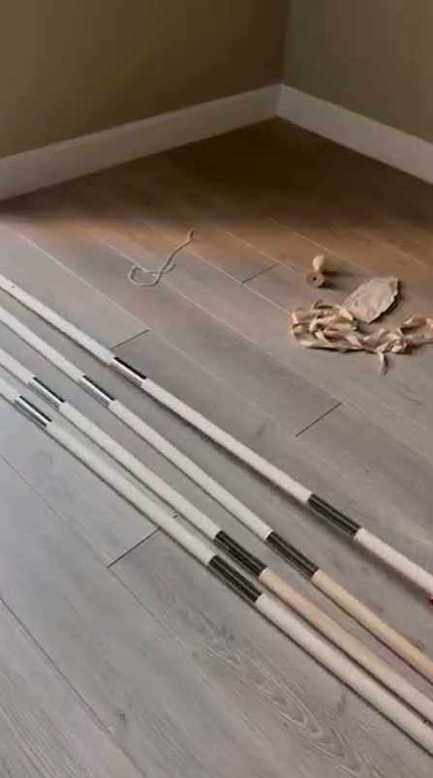

3. Vsunutie tyčí do obalu
• Textilný obal stanu si rozprestrieme na čistú plochu. Do pripravených púzdier na obale vložíme 4 drevené tyče tak aby otvor v tyči pretŕčal na vrchnej strane stanu.

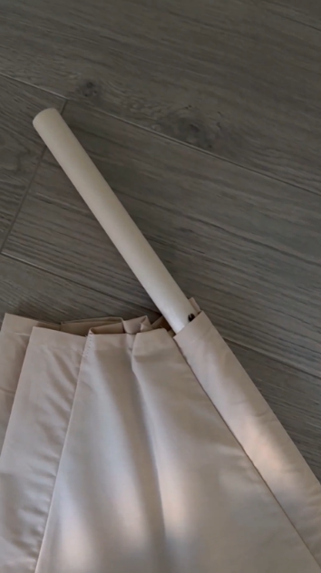
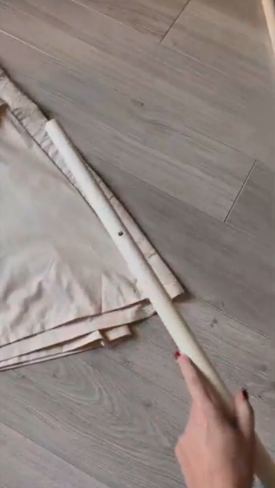
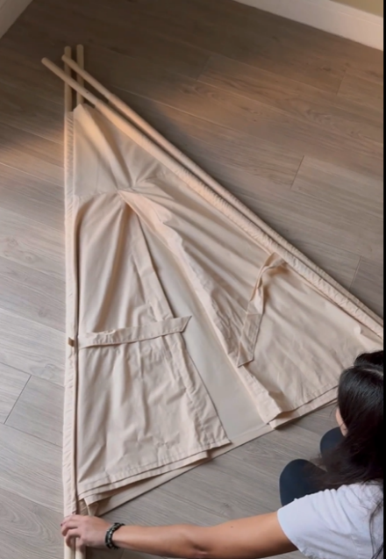

4. Postavenie stanu
• Stan postavíme tak, aby boli tyče cez seba prekrížené ako na obrázku nižšie. Cez otvory prevlečieme pribalenú šnúru a pevne zviažeme uzlom. Z dolnej a hornej strany pripevníme a dotiahneme spojovací prvok. Zo spodnej strany prvá časť, z vrchnej časti druhá časť + podložka a matica. Maticu dotiahneme.

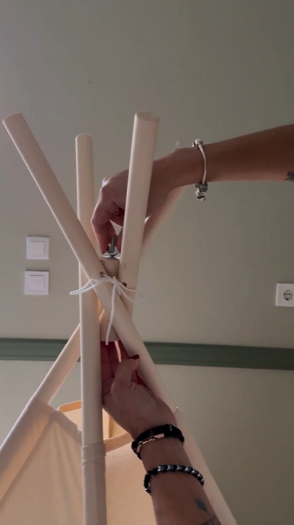
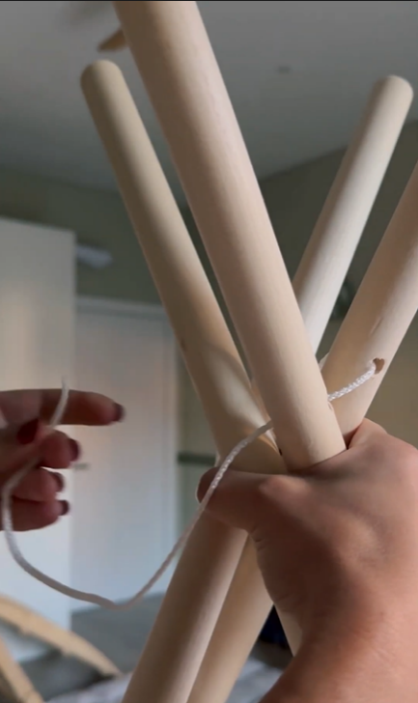

5. Vloženie matracu
• Do vnútra stanu vložíme pribalený matrac, so šnúrkami matrac upevníme o každú nohu stanu.

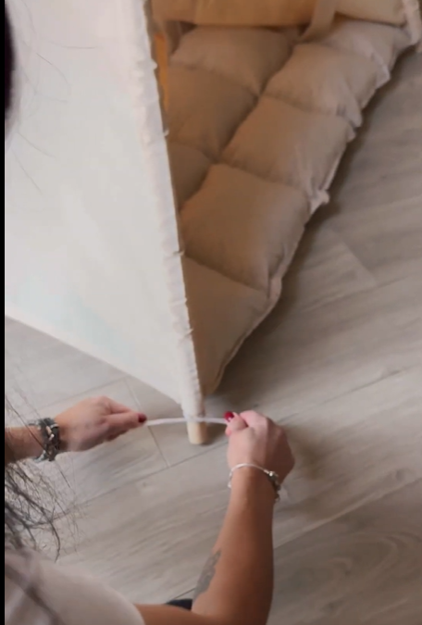

6. Dekoračné prvky
• Cez spoj štyroch tyčí na vrchole stanu uviažeme pribalenú textilnú dekoráciu. Na jednotlivé vrcholy stanu nasunieme dekoračné pierka.
Stan máme hotový.

